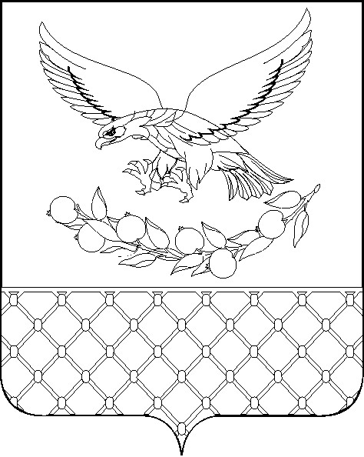

Муниципальное бюджетное общеобразовательное учреждение
средняя общеобразовательная школа № 6
пос. Совхозный

ПРИКАЗ

от 2012 г. № ____

Об открытии музея

В целях сохранения и развития традиций и обычаев, истории и краеведения на Кубани, п р и к а з ы в а ю:
1.На основании акта обследования экспозиций музея, решения педагогического совета МБОУ СОШ № 6, протокол № 5 от 11.01.2012 года открыть исторический музей.
2. Утвердить состав Совета музея:
Председатель (директор музея) - Т.И. Скрипка – директор
МБОУ СОШ № 6
Секретарь (хранитель фондов
музея) - Е.А. Бабченко – учитель истории
МБОУ СОШ № 6
3. Закрепить за музеем отдельное помещение в МБОУ СОШ № 6, общей площадью: 1 комната – 12,32 кв.м., 2 комната – 11, 76 кв.м. Общая площадь двух комнат - 24,08 кв.м.
4. Утвердить положение о деятельности исторического музея МБОУ СОШ № 6 (приложение);
- инвентарную книгу основного фонда музея учреждения;
- книгу-опись материалов научно – вспомогательного фонда музея;
- план работы музея на 2011-2012 учебный год (приложение №2).

Директор школы Т.И. Скрипка

С приказом ознакомлены:

ПРИЛОЖЕНИЕ
к приказу № ________ от ___________2012 года

П Л А Н
работы музея истории города, военная история Кубани, муниципального бюджетного общеобразовательного учреждения средней общеобразовательной школы № 6,
на 2011-2012 учебный год

№№  п\п | Мероприятия | Сроки проведения | Примечание
1. | Обзорные и тематические экскурсии для участников массовых мероприятий. | В течение календарного года
2. | Заседание клуба « Поиск» | 1 раз в четверть
3. | Комплектование фондов музея,  Оформление инвентарной книги и описи научно- вспомогательных материалов | Весь период
4. | Поступление экспонатов в музей | Весь период
5. | Заседания Совета музея | Весь период | По отдельному плану
6. | Организация и проведение встреч с ветеранами ВОВ, детско-юношеского движения на Кубани | Весь период | По отдельному плану
7. | Участие во всех календарных праздниках по героико-патриотической работе с молодёжью | Весь период | По отдельному плану

Директор школы Т.И. Скрипка

